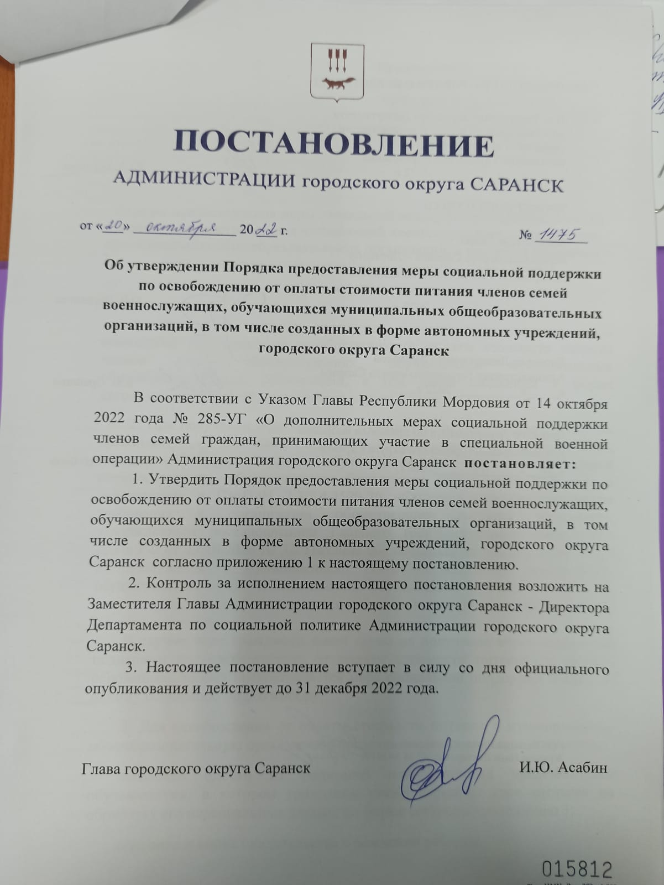

Постановление Администрации городского округа Саранск
от 14.10.2022 г. № 1475

Об утверждении Порядка предоставления меры социальной поддержки по освобождению от оплаты стоимости питания членов семей военнослужащих, обучающихся муниципальных общеобразовательных организаций, в том числе созданных в форме автономных учреждений, городского округа Саранск

В соответствии с Указом Главы Республики Мордовия от 14 октября 2022 года № 285-УГ «О дополнительных мерах социальной поддержки членов семей граждан, принимающих участие в специальной военной операции» Администрация городского округа Саранск постановляет:
1. Утвердить Порядок предоставления меры социальной поддержки по освобождению от оплаты стоимости питания членов семей военнослужащих, обучающихся муниципальных общеобразовательных организаций, в том числе созданных в форме автономных учреждений, городского округа Саранск согласно приложению 1 к настоящему постановлению.
2. Контроль за исполнением настоящего постановления возложить на Заместителя Главы Администрации городского округа Саранск - Директора Департамента по социальной политике Администрации городского округа Саранск.
3. Настоящее постановление вступает в силу со дня официального опубликования и действует до 31 декабря 2022 года.

Глава городского округа Саранск И.Ю. Асабин

Приложение 1
к постановлению Администрации
городского округа Саранск
от _____________________2022 г.
№________

Порядок предоставления меры социальной поддержки по освобождению от оплаты стоимости питания членов семей военнослужащих, обучающихся муниципальных общеобразовательных организаций, в том числе созданных в форме автономных учреждений, городского округа Саранск

1. Настоящий порядок определяет условия предоставления меры социальной поддержки по освобождению от оплаты стоимости питания членов семей военнослужащих, обучающихся муниципальных общеобразовательных организаций, в том числе созданных в форме автономных учреждений, городского округа Саранск.
2. При получении образования в муниципальных общеобразовательных организациях, в том числе созданных в форме автономных учреждений, городского округа Саранск, обучающиеся из числа членов семей военнослужащих, обеспечиваются бесплатным двухразовым питанием в соответствии с СанПиН 2.3/2.4.3590-20 «Санитарно-эпидемиологические требования к организации общественного питания населения», утвержденным постановлением Главного государственного санитарного врача РФ от 27.10.2020 № 32. Питание обучающихся из числа членов семей военнослужащих в муниципальных общеобразовательных организациях осуществляется в дни учебных занятий. Обучающиеся из числа членов семей военнослужащих не обеспечиваются питанием в выходные, праздничные дни и каникулярное время.
В случае, если гражданин имеет право на получение меры социальной поддержки по освобождению от оплаты стоимости питания по разным основаниям, то ему предоставляется мера социальной поддержки только по одному основанию по его выбору.
3. Для освобождения от оплаты стоимости питания в муниципальную общеобразовательную организацию представляются следующие документы:
заявление одного из родителей или законных представителей обучающегося, в котором гражданин также выражает свое согласие на обработку его персональных данных по форме согласно приложению 3;
оригинал и копия свидетельства о рождении ребенка;
оригинал и копия документа, удостоверяющего личность заявителя (законного представителя) (для законного представителя также документ, подтверждающий статус законного представителя (оригинал и копия);
оригинал и копия справки из Военного комиссариата городского округа Саранск о мобилизации родителя (законного представителя) обучающегося.
Документы представляются на русском языке либо имеют заверенный перевод на русский язык.
4. Освобождение от оплаты стоимости питания производится на основании приказа руководителя муниципальной общеобразовательной организации о постановке на бесплатное питание при условии предъявления всех документов, указанных в п. 3 настоящего Порядка, и организуется с учетом натуральных норм питания.
Руководитель муниципальной общеобразовательной организации принимает решение о прекращении предоставления бесплатного двухразового питания, в случае отчисления обучающегося из муниципальной общеобразовательной организации или в случае утраты им права на получение меры социальной поддержки в связи с изменением обстоятельств, на основании которых оно было ему предоставлено, а также при наличии в указанных документах недостоверных сведений.
Право на получение меры социальной поддержки по освобождению от оплаты стоимости питания сохраняется за обучающимися из числа членов семей военнослужащих, достигшими возраста 18 лет и продолжающими обучение в муниципальной общеобразовательной организации, до окончания обучения.
5. Мера социальной поддержки в виде освобождения от оплаты стоимости питания обучающимся из числа членов семей военнослужащих, предоставляется на период прохождения военнослужащими военной службы в Вооруженных Силах Российской Федерации.
6. Муниципальная общеобразовательная организация ежемесячно, в срок не позднее 5 числа текущего месяца, направляет в Департамент по социальной политике Администрации городского округа Саранск заявку на получение бюджетных средств в форме субсидии на выполнение муниципального задания в части категории обучающихся из числа членов семей военнослужащих на текущий месяц по форме согласно приложению 1.
7. Департамент по социальной политике Администрации городского округа Саранск ежемесячно представляет в Департамент финансов Администрации городского округа Саранск заявку на перечисление вышеуказанных бюджетных средств в следующих размерах:
в срок до 12 января текущего года в размере одной девятой части годовой суммы бюджетных средств;
начиная со второго месяца текущего года в срок до 8 числа текущего месяца в размере одной девятой части годовой суммы бюджетных средств, скорректированной на прогнозную численность обучающихся в муниципальных общеобразовательных организациях городского округа Саранск из детей военнослужащих на текущий календарный месяц, и на оставшуюся часть бюджетных средств на счетах муниципальных общеобразовательных организаций за отчетный месяц.
8. Департамент по социальной политике Администрации городского округа Саранск в течение четырех рабочих дней со дня получения вышеуказанных бюджетных средств обеспечивает их перечисление на счета муниципальных общеобразовательных организаций.
9. Департамент по социальной политике Администрации городского округа Саранск и их должностные лица несут ответственность за использование вышеуказанных переданных бюджетных средств в порядке, предусмотренном действующим законодательством Российской Федерации.
10. Исполнение заявки осуществляет Департамент по социальной политике Администрации городского округа Саранск в соответствии со статьей 219 Бюджетного кодекса Российской Федерации.
11. Департамент по социальной политике Администрации городского округа Саранск ежеквартально, в срок не позднее 5 числа месяца, следующего за отчетным кварталом, направляет в Департамент финансов Администрации городского округа Саранск отчет об использовании бюджетных средств за отчетный квартал по форме согласно приложению 2.
12. Неиспользованные или использованные не по целевому назначению вышеуказанные бюджетные средства подлежат возврату в городской бюджет.
13. Контроль за целевым использованием бюджетных средств осуществляет Департамент по социальной политике Администрации городского округа Саранск.

Приложение 1
к Порядку предоставления меры
социальной поддержки по освобождению
от оплаты стоимости питания
членов семей военнослужащих, обучающихся
муниципальных общеобразовательных организаций,
в том числе созданных в форме автономных
учреждений, городского округа Саранск

Заявка
на получение бюджетных средств на предоставление мер
социальной поддержки по освобождению от оплаты стоимости
питания членов семей военнослужащих, обучающихся муниципальных общеобразовательных организаций, в том числе созданных в форме автономных учреждений, городского округа Саранск
на _________ (указать месяц) _______ года

Наименование муниципальной общеобразовательной организации | Прогнозная численность обучающихся из числа членов семей военнослужащих, на текущий месяц, человек |  | Прогнозное количество дней питания обучающихся обучающиеся из числа членов семей военнослужащих на текущий месяц, ед. |  | Стоимость дето-дня питания на текущий месяц, рублей |  | Невостребованные остатки организаций за предыдущие периоды на начало текущего месяца, тыс. рублей | Потребность в бюджетных средствах в текущем месяце, тыс. рублей
 | обеспечение завтраком | обеспечение обедом | обеспечение завтраком | обеспечение обедом | обеспечение завтраком | обеспечение обедом |  | всего | обеспечение завтраком | обеспечение обедом
гр. 1 | гр. 2 | гр. 3 | гр. 4 | гр. 5 | гр. 6 | гр. 7 | гр. 8 | гр. 9 = гр. 10 + гр. 11 - гр. 8 | гр. 10 = гр. 2 x гр. 4 x гр. 6 / 1000 | гр. 11 = гр. 3 x гр. 5 x гр. 7 / 1000
Всего:

Приложение 2
к Порядку предоставления меры
социальной поддержки по освобождению
от оплаты стоимости питания
членов семей военнослужащих, обучающихся
муниципальных общеобразовательных организаций,
в том числе созданных в форме автономных
учреждений, городского округа Саранск
Отчет
об использовании бюджетных средств на предоставления мер
социальной поддержки по освобождению от оплаты стоимости
питания членов семей военнослужащих, обучающихся муниципальных общеобразовательных организаций, в том числе созданных в форме автономных учреждений, городского округа Саранск
на __________ (указать месяц) _____ года

Наименование муниципальной общеобразовательной организации | Численность обучающихся, человек |  |  |  | Количество дето-дней питания обучающихся, ед. |  |  |  | Поступило бюджетных средств из городского бюджета, тыс. рублей |  |  |  | Произведено расходов муниципальными общеобразовательными организациями на организацию питания обучающихся, тыс. рублей |  |  |  | Невостребованные остатки бюджетных средств на счетах муниципальных общеобразовательных организаций за предыдущие периоды на начало отчетного квартала, тыс. рублей
 | за отчетный квартал |  | с начала года |  | за отчетный квартал |  | с начала года |  | за отчетный квартал |  | с начала года |  | за отчетный квартал |  | с начала года
 | обеспечение завтраком | обеспечение обедом | обеспечение завтраком | обеспечение обедом | обеспечение завтраком | обеспечение обедом | обеспечение завтраком | обеспечение обедом | обеспечение завтраком | обеспечение обедом | обеспечение завтраком | обеспечение обедом | обеспечение завтраком | обеспечение обедом | обеспечение завтраком | обеспечение обедом
гр. 1 | гр. 2 | гр. 3 | гр. 4 | гр. 5 | гр. 6 | гр. 7 | гр. 8 | гр. 9 | гр. 10 | гр. 11 | гр. 12 | гр. 13 | гр. 14 | гр. 15 | гр. 16 | гр. 17 | гр. 18
Всего:

Приложение 3
к Порядку предоставления меры
социальной поддержки по освобождению
от оплаты стоимости питания
членов семей военнослужащих, обучающихся
муниципальных общеобразовательных организаций,
в том числе созданных в форме автономных
учреждений, городского округа Саранск

Директору
(наименование образовательной организации)
(ФИО заявителя)
(адрес заявителя, телефон)
(тип, серия, номер и дата выдачи
документа, удостоверяющего личность, кем выдан)
Заявление
Прошу предоставить моему сыну (дочери)
(фамилия, имя, отчество), ученику(це) ____ класса меру социальной поддержки по освобождению от оплаты стоимости питания в связи с тем, что
Копии документов, подтверждающих основание предоставления меры социальной поддержки по освобождению от оплаты стоимости питания, прилагаю:
.
Несу полную ответственность за подлинность и достоверность сведений, изложенных в настоящем заявлении.
В случае изменения оснований для получения питания на бесплатной основе обязуюсь незамедлительно письменно информировать администрацию образовательной организации.
Настоящим даю свое согласие муниципальной общеобразовательной организации
на обработку персональных данных, содержащихся в заявлении, и прилагаемых к нему документов в порядке, установленном Федеральным законом от 27.07.2006 N 152-ФЗ "О персональных данных".
"___" ____________ 20__ г.
(подпись заявителя)

